**新北区扫黑除恶专项斗争掀起新高潮**

发布时间：2019-05-08   点击：216   来源：原创   作者：配置员

为了维护社会稳定

打击各类违法犯罪活动  
根据上级的统一部署

**全区开展为期三年的扫黑除恶专项斗争**

[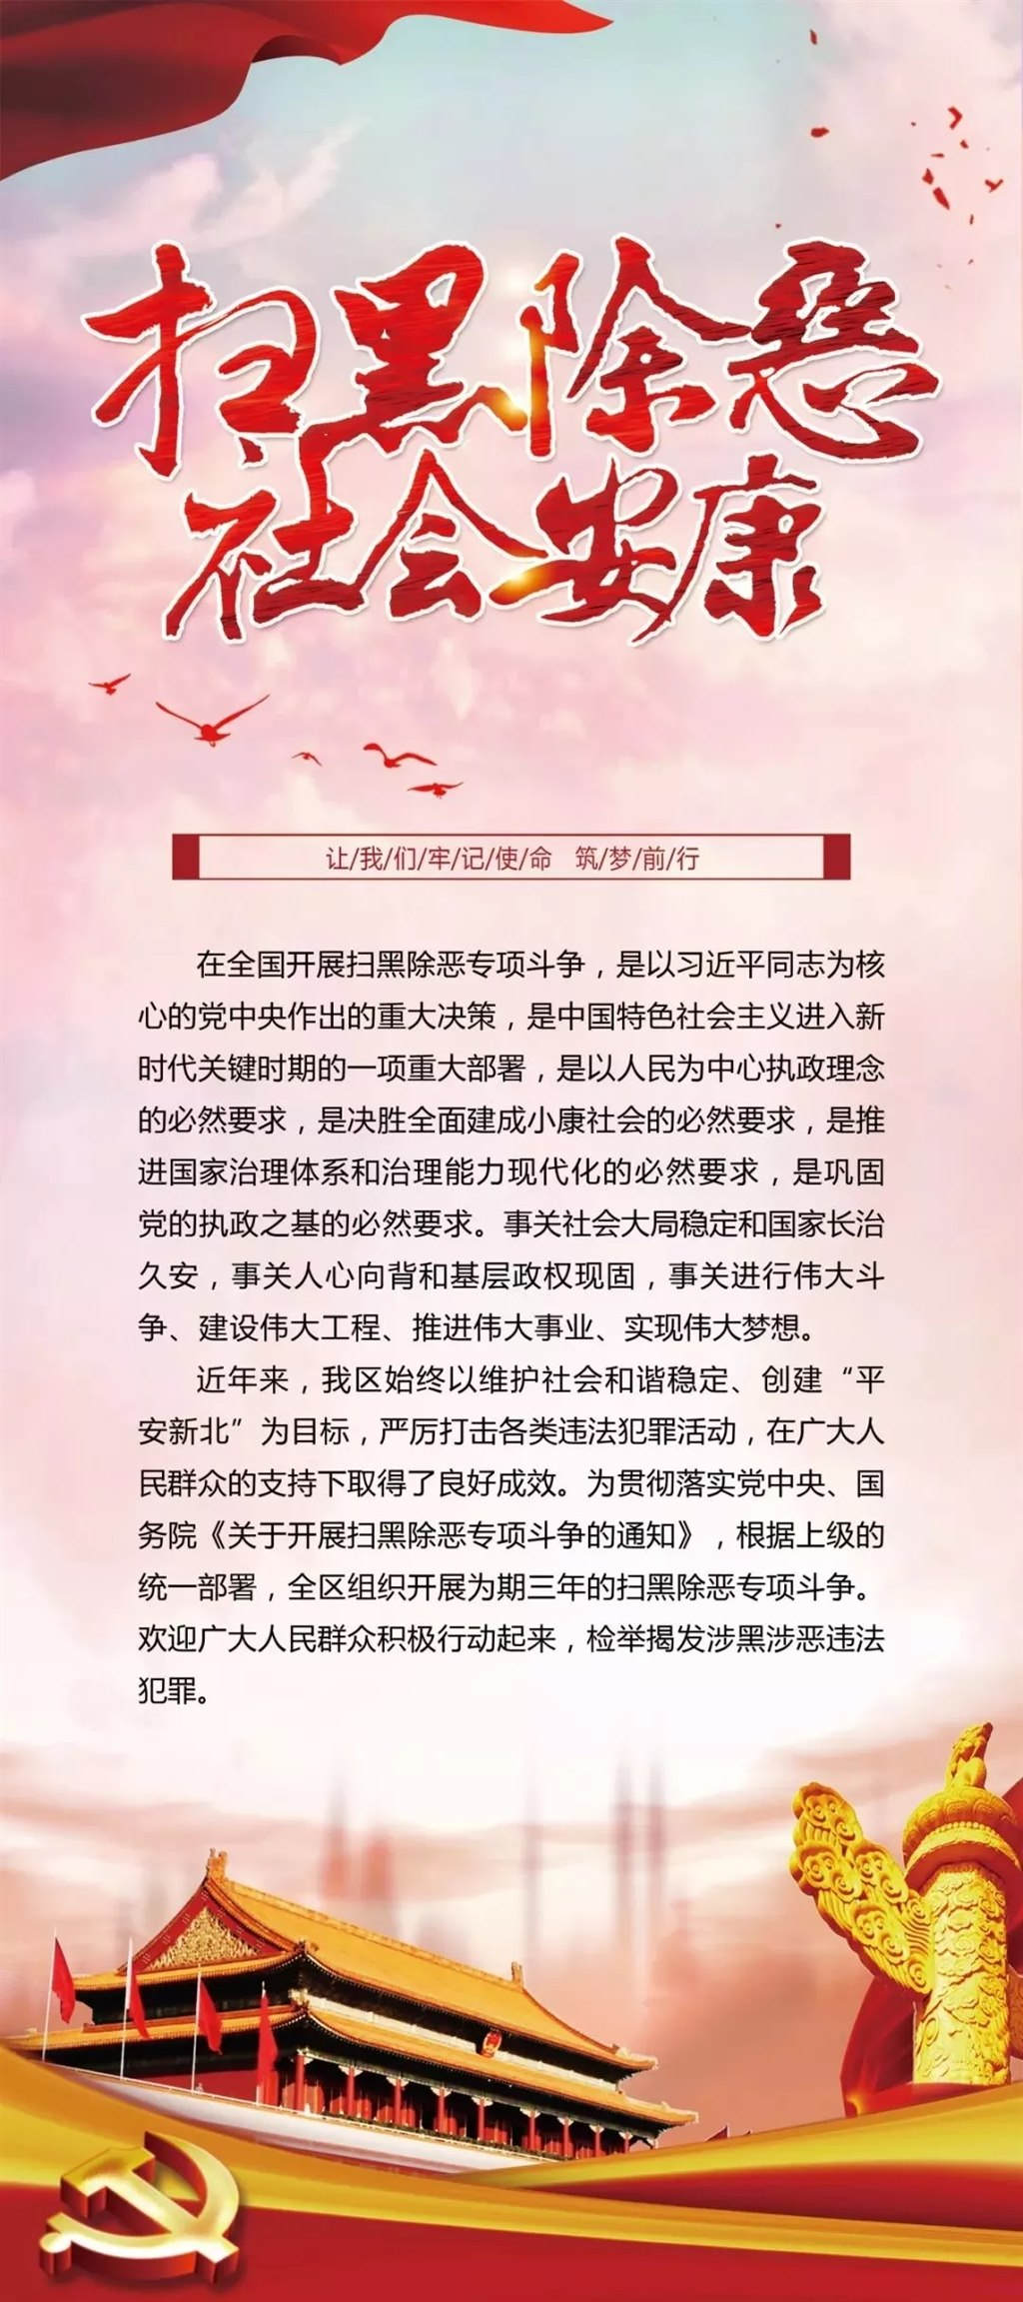](http://oss.bestcloud.cn/upload/20190508/0a49041d31bc472c9b4cedf1a39cac66.jpg)

近日，新北区接连召开扫黑除恶专项斗争专题会议，凝心聚力，全力推进扫黑除恶专项斗争，市委常委、区委书记周斌多次就扫黑除恶专项斗争工作作出批示，要求全区各单位各部门深入学习贯彻落实中央、省、市、区扫黑除恶专项斗争工作部署，围绕扫黑除恶专项斗争2019年重点任务聚力攻坚，使人民群众安全感、满意度明显提升。

**2019年扫黑除恶专项斗争最新部署**

**● 向侦破大案、打财断血进一步延伸。**要以黑恶积案清零、问题线索清零为目标，重头拳出击、穷追猛打，不断取得突破性战果。

**● 向网络空间、新兴领域进一步延伸。**要把网络空间、新兴领域纳入专项斗争重点领域，有针对性采取措施，防止其成为滋生黑恶势力的新温床。

**● 向深挖幕后、打伞破网进一步延伸。**要把打击“保护伞”作为下一步主攻方向，务必做到除恶务尽。

**● 向依法惩治、快诉快判进一步延伸。**要充分做好准备，高质量、高效率推进起诉、审判工作，确保黑恶犯罪依法受到应有惩处。

**● 向综合整治、堵塞漏洞进一步延伸。**要坚持边打边治边建，从打击为主向打击、整治并重转变，从政法、纪检监察、组织部门为主向各行业主管部门联动转变，努力让各行各业都成为涉黑涉恶问题的“绝缘体”。

**● 向固本强基、铲除土壤进一步延伸。**要把夯实根基作为重要任务，不断增强基层组织对黑恶势力的“免疫力”。

**“扫黑除恶”中的“黑”与“恶”指的是什么？**

**●“黑”：**指黑社会性质的组织。

**●“恶”：**指恶势力、恶势力犯罪集团。

**涉黑涉恶线索举报受理的范围有哪些？**  
1、威胁政治安全特别是制度安全、政权安全以及向政治领域渗透的黑恶势力； 2、把持基层政权、操纵破坏基层换届选举、垄断农村资源、侵吞集体财产的黑恶势力；

3、利用家族、宗族势力横行乡里、称霸一方、残害百姓的“村霸”等黑恶势力；

4、在征地、租地、拆迁、工程项目建设等过程中煽动闹事的黑恶势力；

5、在建筑工程、交通运输、矿产资源、渔业捕捞等行业、领域，强揽工程、恶意竞标、非法占地、滥开滥采的黑恶势力；

6、在商贸集市、批发市场、车站码头、旅游景区等场所欺行霸市、强买强卖、收保护费的市霸、行霸等黑恶势力；

7、操纵、经营“黄赌毒”等违法犯罪活动的黑恶势力；

8、非法高利放贷，暴力讨债的黑恶势力；

9、插手民间纠纷，充当“地下执法队”的黑恶势力；

10、境外黑社会入境发展渗透以及跨国跨境的黑恶势力。

**举报途径**  
举报电话：常州市公安局高新区（新北）分局：0519－85152228

举报信箱：常州市新北区河海中路87号高新区公安分局刑警大队

举报邮箱：xbgashce@163.com

微信公众号：常州高新公安微警务

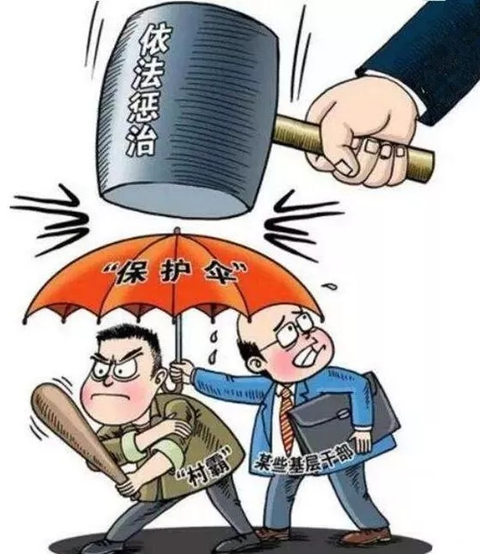

**什么是黑恶势力“保护伞”?**

是指在黑恶势力滋生蔓延、坐大成势、实施违法犯罪和被打击处理的过程中，徇私徇情、违纪违法，采取各种手段给予支持、帮助、包庇、纵容、袒护的党员干部和其他行使公权力的公职人员。

**纪检监察机关在扫黑除恶专项斗争中**

**重点查处的3类问题指的是什么？**

1.群众身边的涉黑涉恶腐败问题。党员干部和其他行使公权力的公职人员采取暴力、威胁等手段，把持基层政权、操纵破坏基层换届选举；以威胁、恐吓、滋扰等手段垄断农村资源，侵吞集体资产；利用家族、宗族势力横行乡里、称霸一方、欺压残害百姓；在征地、租地、拆迁、工程项目建设等过程中，勾结黑恶势力煽动闹事、侵害群众安全和利益等问题。

2.充当黑恶势力“保护伞”问题。党员干部和其他行使公权力的公职人员放纵、包庇黑恶势力，甚至收受贿赂或者在黑恶势力设立的公司企业入股分红，徇私舞弊，为黑恶势力充当“保护伞”等问题。

3.工作推动不力问题。地方党委和政府、政法机关、相关职能部门及其工作人员在扫黑除恶专项斗争中态度消极暧昧，不作为、慢作为、乱作为，工作玩忽职守、失职失责，因形式主义、官僚主义造成严重后果和不良影响等问题。

**举报途径**

举报电话：区纪委监委：0519-12388

举报信箱：常州市新北区衡山路8号新北区纪委监委

举报网站：

https://jiangsu.12388.gov.cn/changzhoushi/xinbeiqu/

**组织部门在扫黑除恶专项斗争中**

**工作重点是什么？**

1、大力整顿软弱涣散基层党组织，开展全区村（社区）“两委”班子成员背景审查“大起底”，重点排查村（社区）“两委”人员涉黑涉恶和充当“保护伞”等方面问题线索；

2、加强村（社区）“两委”班子建设，严格人选资格审查，严把入口关，坚决防止“村霸”、涉黑涉恶人员进入村居“两委”班子；

3、坚持政治引领，强化基层组织建设，提升基层党组织组织力、战斗力、免疫力，为铲除黑恶势力滋生土壤提供坚强组织保障。

**举报途径**

举报电话：区委组织部：0519- 85127385、0519- 85127257

举报信箱：常州市新北区衡山路8号中共常州市新北区委组织部